**Nama : Yusuf anwar**

**NIM : L200170086**

**KELAS : B**

**MODUL : 2**

**Tugas 1**

**Entity**

* Mahasiswa:menyimpan data pribadi mahasiswa
* Dosen:menyimpan data pribadi dosen
* Matakuliah : menyimpan data matakuliah
* Ruang Kelas: menyimpan data ruangkelas

**Attribute**

* **Mahasiswa**

1. nim(varchar(45))(primary key)
2. nama(varchar(45))
3. alamat(varchar(255))
4. nomor_telepon(integer)

* **Dosen**

1. nip(varchar(45))(primary key)
2. nama(varchar(45))
3. alamat(varchar(255))
4. nomor_telepon(integer)

* **Matakuliah**

1. kode_matakuliah(varchar(45))(primary key)
2. nama_mata_kuliah(varchar(45))

* **Ruang Kelas**

1. kode_ruang(varchar(45))(primary key)
2. nama_ruang(varchar(45))

**Relationship**

|  |  |  |  |  |
| --- | --- | --- | --- | --- |
|  | **mahasiswa** | **dosen** | **matakuliah** | **ruang kelas** |
| **mahasiswa** |  | **n:1** | **n:m** | **-** |
| **dosen** |  |  | **n:m** | **-** |
| **matakuliah** |  |  |  | **n:m** |
| **ruang kelas** |  |  |  |  |

* **Mahasiswa memiliki beberapa matakuliah**
* tabel utama:mahasiswa
* tabel kedua: matakuliah
* atribut penghubung:(foreign key)kode_matakuliah di mahasiswa
* **Berapa Mahasiswa memiliki satu dosen dosen pembimbing**
* tabel utama:dosen
* tabel kedua: mahasiswa
* atribut penghubung:(foreign key)nim,(foreign key)kode_matakuliah
* **Dosen mengampu beberapa mata kuliah**
* tabel utama:dosen
* tabel kedua:matakuliah
* atribut penghubung:(foreign key)kode_matakuliah di tabel dosen
* **ruang kelas terdapat matakuliah**
* tabel utama:ruangkelas,matakuliah
* tabel kedua:
* atribut penghubung:(foreign key)nim,(foreign key)kode_matakuliah

**ER Diagram**

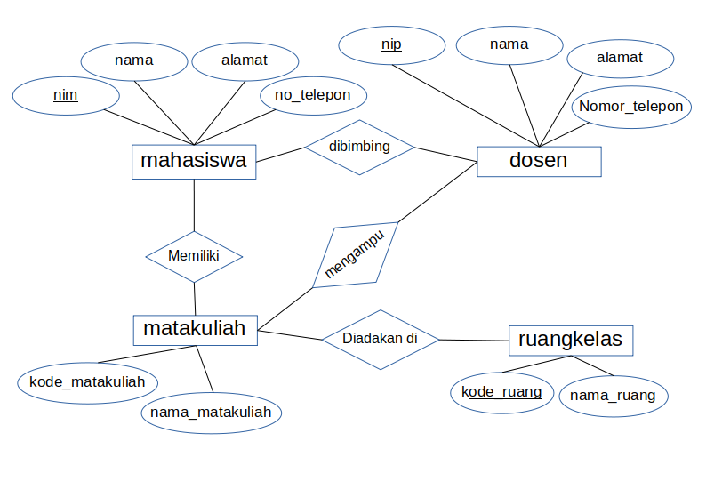

**Tugas2(database manajemen pengiriman kontainer)**

**Entity**

* Truk
* Kontainer
* Pengirim
* Penerima
* Pengiriman
* Pengemudi

**Atribute**

* **Truk**
* id_truk
* no_pol_truk
* merk_truk
* seri_truk
* **Kontainer**
* id_kontainer
* isi_kontainer
* berat_kontainer
* kelas_kontainer
* **Asal**
* id_asal
* nama_asal
* alamat
* no_telp
* **Tujuan**
* id_tujuan
* nama_tujuan
* alamat_tujuan
* no_telp
* **Pengemudi**
* id_pengemudi
* nama
* lisensi
* no_telepon

**Relation**

|  |  |  |  |  |  |
| --- | --- | --- | --- | --- | --- |
|  | **Truk** | **Kontainer** | **Pengirim** | **Penerima** | **Pengemudi** |
| **Truk** |  | **1:n** | **-** | **-** | **n:m** |
| **Kontainer** |  |  | **n:1** | **n:1** | **-** |
| **Pengirim** |  |  |  | **n:m** | **-** |
| **Penerima** |  |  |  |  | **-** |
| **Pengemudi** |  |  |  |  |  |

**ER diagrams**

